第三屆橫山書藝獎報名資料參考格式

請依第三屆橫山書藝獎簡章規定及本參考格式填寫報名資料後，上傳至第三屆橫山書藝獎報名網站（企劃書請上傳Word檔及PDF檔，各檔案限10MB；參展人／借展方同意書、切結書及個資聲明請合併為單一PDF檔上傳，限10MB）。本參考格式內含：

- 展場參考平面圖
- 報名者及參展者資料表
- 策展人／報名代表人基本資料及策劃論述
- 展覽作品參考資料表及作品圖檔
- 展場或藝術表現現場設計圖
- 教育推廣活動規劃（格式自擬）
- 經費預算及分項明細
- 工作期程（格式自擬）
- 參展人/借展方同意書
- 切結書及個資聲明
- 報名企劃共同製作同意書（如有共同製作者，必填）
- 團體授權委託書（團體報名者必填）
- 未滿18歲報名者之法定代理人同意書（如適用，必填）
- 生成式人工智慧使用揭露聲明（如有使用，必填）

展場平面圖(尺寸僅供參考，請自行實測繪量)

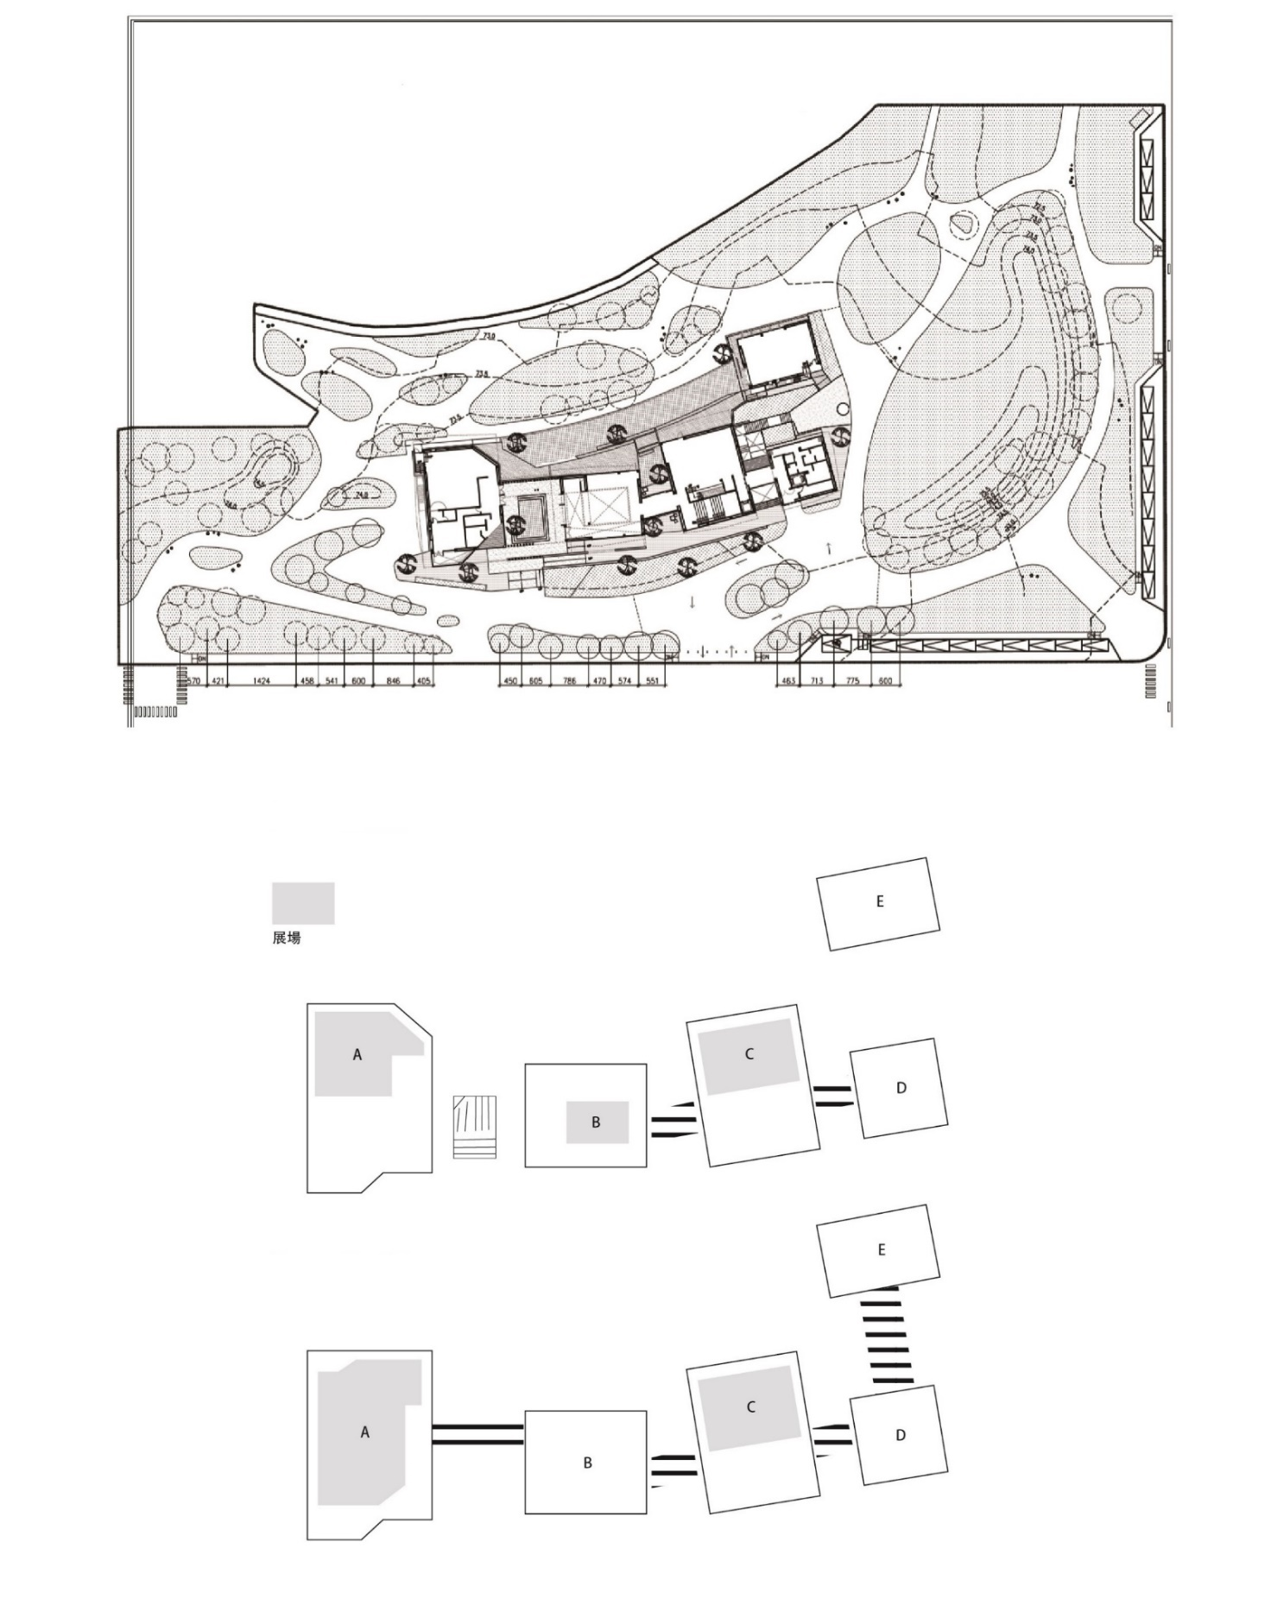

A棟1樓(A1)展場平面圖
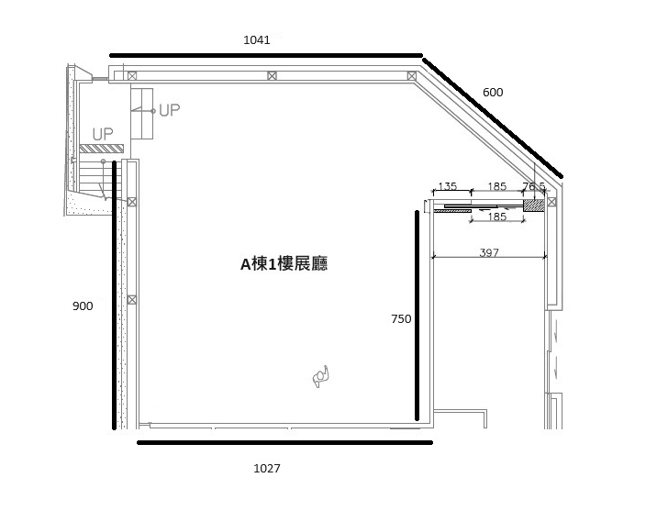
A棟1樓(A1)展場照片
A棟2樓(A2)展場平面圖
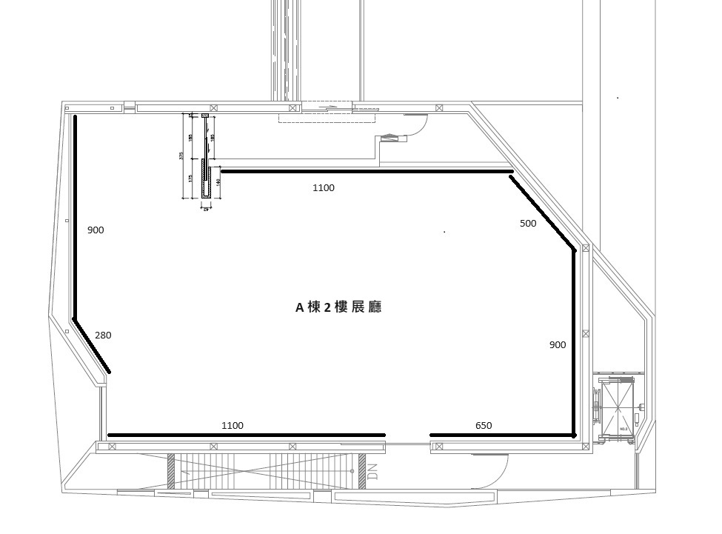

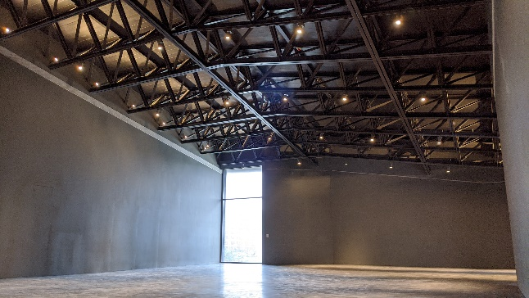
A棟2樓(A2)展場照片
B棟1樓(B1)展場平面圖
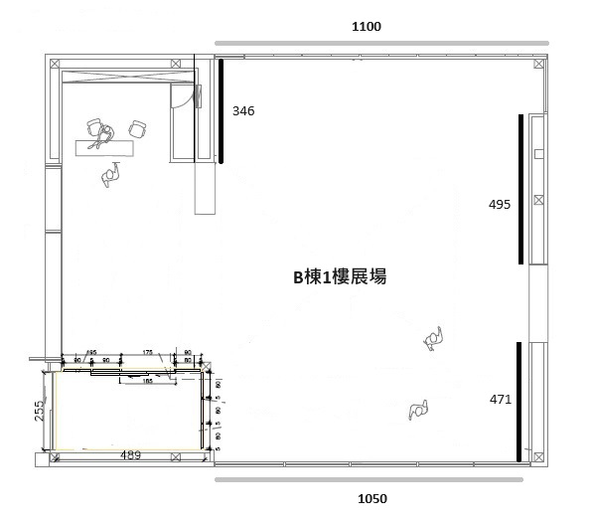
B棟2樓(B2)展場平面圖
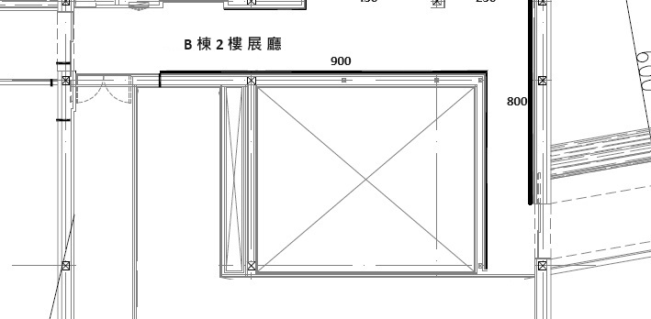
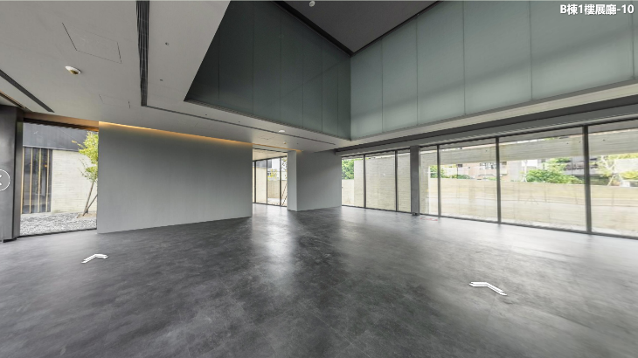
B棟1樓(B1)照片
C棟1樓(C1)展場平面圖
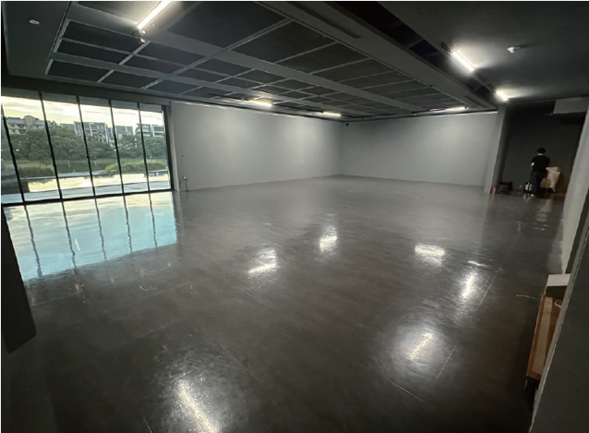
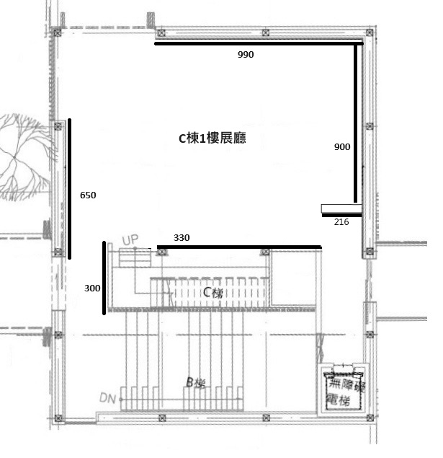
C棟1樓(C1)展場照片
櫥窗
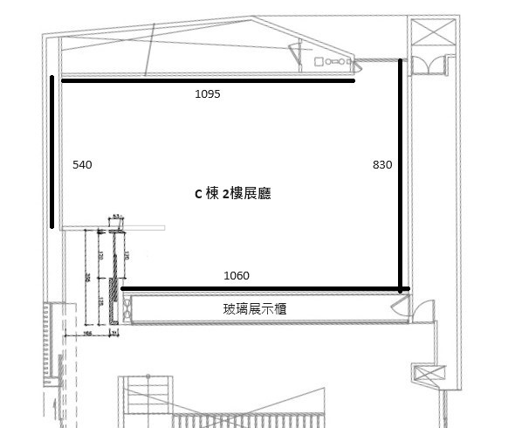
C棟2樓(C2)展場平面圖

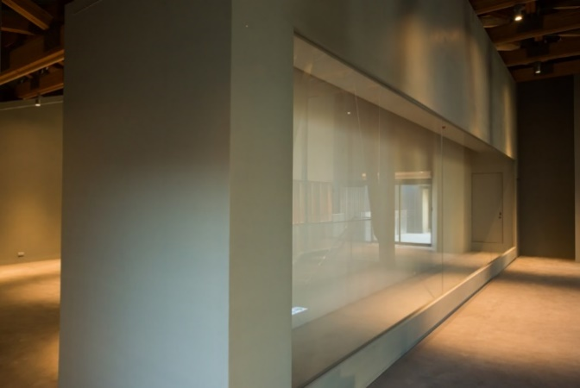
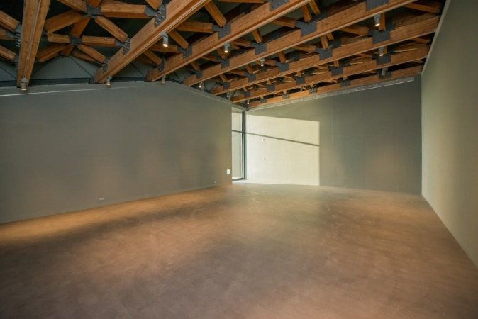
C棟2樓(C2)櫥窗照片
C棟2樓(C2)展場照片
C棟2樓展場照片
C棟2樓櫥窗
報名者及參展者資料表 (本表僅供參考，僅受理網路投件)
報名者/團體代表人中文 |  | 報名者/團體代表人英文
聯絡人  中文 | □同上/□自填： | 聯絡人  英文 | □同上/□自填：
報名者/代表人身分證統一編號、居留證號碼或護照號碼 |  | 聯絡電話
Email
聯絡地址 | （含郵遞區號）
備 註 | 以上基本資料及所附證件皆屬實，如有不實，本人同意主辦單位得撤銷入圍、得獎或委託資格，並自負法律責任。

策展人／報名代表人基本資料及策劃論述
Basic Information of Curator / Applicant Representative and Curatorial Statement
展覽名稱
Exhibition Title
(中文)
(英文)
策展人/展覽代表人/藝術家(團體)名稱
Name of Curator / Exhibition Representative / Artist or Group
(中文)
(英文)
展覽代表人/策展人經歷
Background of Exhibition Representative / Curator
(中文)
(英文)
參展者名單（團體請詳列參展人員）
List of Participants
(For group applications, please list all participating members in detail.)
(中文)
(英文)
策劃論述（英文必填，中、日、韓文選填）
Curatorial Statement
(English required; Chinese, Japanese, and Korean optional.)
（英文必填，約1,000字）

（中、日、韓文選填，約2,000字）

備 註  Notes | 以上資料皆屬實，如有不實，本人同意主辦單位得撤銷入圍、得獎或委託資格，並自負法律責任。  I hereby confirm that all information provided above is true and accurate. If any information is found to be false, I agree that the Organizer may revoke my finalist, winner, or commissioned status, and I shall bear all legal responsibility.  (表格不敷使用者，請自行增補)
展覽作品參考資料表及作品圖檔（須含英文翻譯）
Reference List of Exhibition Works and Image Files
編號  No. | 作者姓名  Artist Name | 作品名稱  Title of Work | 作品尺寸  Dimensions | 作品媒材  Medium | 圖檔  Image File | 備註  Notes
※本表如不敷使用請自行增列

展場或藝術表現現場設計圖
Exhibition Space or Artistic Presentation Site Design Drawings
A棟1樓 (A1)
Building A, 1F (A1)
A棟2樓 (A2)
Building A, 2F (A2)
B棟1樓 (B1)
Building B, 1F (B1)
B棟2樓 (B2)
Building B, 2F (B2)
C棟1樓 (C1)
Building C, 1F (C1)
C棟2樓 (C2)
Building C, 2F (C2)
※本表如不敷使用請自行增列

教育推廣活動規劃（格式自擬，須含英文翻譯）
Educational and Public Program Plan, self-designed format

經費預算及分項明細（單位：新臺幣元；須含英文翻譯）
Budget and Itemized Details (New Taiwan Dollars, NT$)
項 目  Category | 內 容  Item |  | 數 量  Quantity | 單 位  Unit | 單 價  Unit Price | 總 額  Total Amount | 預算說明  Description
一、人事費  I. Personnel Expenses | 1 | 策展費  Curatorial fee
一、人事費  I. Personnel Expenses | 2 | 參展人/藝術家相 關費用  Fees related to participating artists
二、展示設計與施作費  II. Exhibition Design and Production Expenses | 1
二、展示設計與施作費  II. Exhibition Design and Production Expenses | 2
三、作品運輸與佈卸展費  III. Artwork Transportation and Installation / De-installation Expenses | 1
 | 2
四、材料、設備費  IV. Materials and Equipment Expenses | 1
四、材料、設備費  IV. Materials and Equipment Expenses | 2
五、保險費  V. Insurance Expenses | 1
五、保險費  V. Insurance Expenses | 2
六、其它  VI. Other Expenses | 1
六、其它  VI. Other Expenses | 2
合 計
Total
備註：
1.請依申請類別之預算額度（含稅）進行編列。
2.本表如不敷使用請自行增列
工作期程（格式自擬，須含英文翻譯）
Work Schedule, self-designed format

參展人/借展方同意書
參展人/借展方同意書

本人__________________同意參與策展人/團體__________________針對「第三屆橫山書藝獎」之提案，提案經過主辦單位評審核定並委託製作展覽後，茲同意將本人之作品/藏品______________________________展出，並就相關作品/藏品（包含作者資訊、相關文本及影音紀錄等）之著作權非專屬、無償授權予桃園市立美術館｜橫山書法藝術館，於本獎項及受委託展覽所需範圍內，依其決定之時間、地點及方式公開展示及公開傳輸（如為影音作品，並包括公開播送及公開上映），且得於桃園市立美術館、橫山書法藝術館、主辦單位合作媒體及網路平台，為展覽相關宣傳、編輯、推廣、記錄及存檔之使用。主辦單位為前述利用時，以合理方式標示作者姓名；非經同意，不得為歪曲、割裂或其他損害作者名譽之變更。本同意書之授權，不影響本人就原著作享有之著作權。
作 者：
作品圖檔：
作品資訊：

立同意書人（簽章）：
身分證統一編號／居留證號碼／護照號碼：
聯絡電話：
聯絡地址：
E-mail：
日 期： 年 月 日

切結書暨個資聲明
切結書
本人參加「第三屆橫山書藝獎」，完全遵守簡章相關規定，所填資料均屬實，如有違反，需自負法律責任，主辦單位有權撤銷入圍、得獎或委託資格，追回已給付之獎金及相關經費，並請求損害賠償。

本切結書自本人簽署日起生效。

此致
桃園市立美術館｜橫山書法藝術館

立切結書人： （簽名）身分證統一編號／居留證號碼／護照號碼：

年月日

個人資料聲明同意書
本人已知悉桃園市立美術館（下稱主辦單位）為辦理「第三屆橫山書藝獎」之報名、評審、頒獎、展出、印刷、出版、學術研究、教育推廣、文宣行銷、委託合約履行及稅務申報等特定目的，於上開目的之必要範圍內，蒐集、處理及利用本人於報名資料所填載之個人資料（包含姓名、出生年月日、身分證統一編號／居留證號碼／護照號碼、聯絡電話、地址、電子郵件及學經歷等）。個人資料之利用期間自蒐集時起至得獎公告後十年止，期滿後除法令另有規定外，主辦單位應予銷毀；利用地區為中華民國境內及主辦單位網站、合作媒體與網路平台所及之地區；利用對象為主辦單位及其辦理本獎項業務所必要之受委託機構。本人得依個人資料保護法第3條規定，行使查詢、閱覽、製給複製本、補充或更正、停止蒐集處理利用及刪除等權利。本人得自由選擇是否提供個人資料，惟不提供或提供不完全者，將無法完成報名或影響評審。本人已詳閱上開告知事項，並同意主辦單位於上開範圍內蒐集、處理及利用本人之個人資料。

此致
桃園市立美術館｜橫山書法藝術館

立同意書人： （簽名）身分證統一編號／居留證號碼／護照號碼：

年月日

報名企劃共同製作同意書暨個資聲明（報名企劃共同製作者適用）
第三屆橫山書藝獎報名企劃共同製作同意書

本人參與「第三屆橫山書藝獎」報名企劃共同製作，茲同意報名企劃代表人________________
代表本人報名本活動，行使參與本活動之相關權利並履行相關義務。
此致
桃園市立美術館｜橫山書法藝術館

立同意書人： （簽名）

身分證統一編號／居留證號碼／護照號碼：

個人資料聲明同意書
本人已知悉桃園市立美術館（下稱主辦單位）為辦理「第三屆橫山書藝獎」之報名、評審、頒獎、展出、印刷、出版、學術研究、教育推廣、文宣行銷、委託合約履行及稅務申報等特定目的，於上開目的之必要範圍內，蒐集、處理及利用本人於報名資料所填載之個人資料（包含姓名、出生年月日、身分證統一編號／居留證號碼／護照號碼、聯絡電話、地址、電子郵件及學經歷等）。個人資料之利用期間自蒐集時起至得獎公告後十年止，期滿後除法令另有規定外，主辦單位應予銷毀；利用地區為中華民國境內及主辦單位網站、合作媒體與網路平台所及之地區；利用對象為主辦單位及其辦理本獎項業務所必要之受委託機構。本人得依個人資料保護法第3條規定，行使查詢、閱覽、製給複製本、補充或更正、停止蒐集處理利用及刪除等權利。本人得自由選擇是否提供個人資料，惟不提供或提供不完全者，將無法完成報名或影響評審。本人已詳閱上開告知事項，並同意主辦單位於上開範圍內蒐集、處理及利用本人之個人資料。

此致
桃園市立美術館｜橫山書法藝術館

年月日

報名團體授權委託書暨個資聲明（團體報名者適用）
第三屆橫山書藝獎報名團體授權委託書

本團體參加「第三屆橫山書藝獎」，完全遵守簡章相關規定，團體成員共同指定_____________(附身分證統一編號／居留證號碼／護照號碼_______)為本團體之代表人，委託其行使本獎項之相關權利並履行相關義務。
此致
桃園市立美術館｜橫山書法藝術館

立書人（須團體所有成員簽名並附身分證統一編號／居留證號碼／護照號碼）：

個人資料聲明同意書
本人已知悉桃園市立美術館（下稱主辦單位）為辦理「第三屆橫山書藝獎」之報名、評審、頒獎、展出、印刷、出版、學術研究、教育推廣、文宣行銷、委託合約履行及稅務申報等特定目的，於上開目的之必要範圍內，蒐集、處理及利用本人於報名資料所填載之個人資料（包含姓名、出生年月日、身分證統一編號／居留證號碼／護照號碼、聯絡電話、地址、電子郵件及學經歷等）。個人資料之利用期間自蒐集時起至得獎公告後十年止，期滿後除法令另有規定外，主辦單位應予銷毀；利用地區為中華民國境內及主辦單位網站、合作媒體與網路平台所及之地區；利用對象為主辦單位及其辦理本獎項業務所必要之受委託機構。本人得依個人資料保護法第3條規定，行使查詢、閱覽、製給複製本、補充或更正、停止蒐集處理利用及刪除等權利。本人得自由選擇是否提供個人資料，惟不提供或提供不完全者，將無法完成報名或影響評審。本人已詳閱上開告知事項，並同意主辦單位於上開範圍內蒐集、處理及利用本人之個人資料。

此致
桃園市立美術館｜橫山書法藝術館

年月日

第三屆橫山書藝獎法定代理人同意書
（報名者未滿18歲者適用）
立同意書人為下列報名者之法定代理人：
報名者姓名：＿＿＿＿＿＿＿＿＿＿＿＿＿＿
出生日期：西元＿＿＿＿年＿＿月＿＿日
身分證統一編號／居留證號碼／護照號碼：＿＿＿＿＿＿＿＿＿＿＿＿＿＿
立同意書人茲同意上開報名者報名參加「第三屆橫山書藝獎」（下稱本獎項），並聲明及同意下列事項：
一、立同意書人及報名者均已詳閱第三屆橫山書藝獎簡章（下稱簡章），同意報名者依簡章及相關規定參加本獎項，行使參與本獎項之相關權利並履行相關義務。
二、報名者就本獎項所為之報名及所簽署之各項文件（包含報名資料、參展人／借展方同意書、切結書、個人資料聲明同意書、報名企劃共同製作同意書、團體授權委託書及生成式人工智慧使用揭露聲明等），均經立同意書人事前允許；立同意書人並承認其效力。
三、報名者入圍或得獎時，立同意書人同意報名者出席決審會議、受主辦單位委託辦理展覽及參與本獎項相關推廣活動；報名者與主辦單位簽訂委託契約時，由立同意書人依法允許或代為之。
四、立同意書人已知悉並同意主辦單位依個人資料保護法及簡章「個人資料保護」一節之規定，於辦理本獎項所必要之範圍內，蒐集、處理及利用本同意書所載報名者及立同意書人之個人資料。
（報名者之法定代理人有二人以上者，應共同簽署本同意書。）
此 致
桃園市立美術館｜橫山書法藝術館
立同意書人（法定代理人一）簽名：＿＿＿＿＿＿＿＿＿＿＿＿＿＿
與報名者之關係：□父 □母 □監護人 □其他：＿＿＿＿＿＿
身分證統一編號／居留證號碼／護照號碼：＿＿＿＿＿＿＿＿＿＿＿＿＿＿
聯絡電話：＿＿＿＿＿＿＿＿＿ 聯絡地址：＿＿＿＿＿＿＿＿＿＿＿＿＿
立同意書人（法定代理人二）簽名：＿＿＿＿＿＿＿＿＿＿＿＿＿＿
與報名者之關係：□父 □母 □監護人 □其他：＿＿＿＿＿＿
身分證統一編號／居留證號碼／護照號碼：＿＿＿＿＿＿＿＿＿＿＿＿＿＿
聯絡電話：＿＿＿＿＿＿＿＿＿ 聯絡地址：＿＿＿＿＿＿＿＿＿＿＿＿＿
＿＿＿＿年＿＿月＿＿日

第三屆橫山書藝獎生成式人工智慧使用揭露聲明
依第三屆橫山書藝獎簡章（下稱簡章）注意事項規定，報名之作品、策展論述、作品圖像、展場設計圖及其他創作內容，不得以生成式人工智慧（含但不限於大型語言模型、影像生成模型、文字轉圖像模型）全部或主要部分產生；報名者於創作或企劃過程中使用生成式人工智慧作為輔助工具者，應於報名時以書面具體揭露。本人爰聲明如下（請勾選其一）：
□ 未使用：本報名企劃之全部內容（含作品、策展論述、作品圖像、展場設計圖及其他創作內容）均未使用生成式人工智慧產生。
□ 有使用（限輔助性使用）：使用情形逐項揭露如下表。
項次 | 使用之內容項目 | 工具名稱及版本 | 用途 | 使用範圍之具體說明 | 占最終成果比例（％）
1
2
3
※用途例示：文字潤飾、資料整理、草圖發想、翻譯等。本表如不敷使用請自行增列。
本人並聲明及同意下列事項：
一、本人保證上開揭露內容完整、真實，且本報名企劃並無以生成式人工智慧全部或主要部分產生之情事。
二、如違反簡章之禁止規定或揭露不實者，本人同意主辦單位依簡章注意事項規定處理，包含暫停權利之行使、撤銷報名、入圍或得獎資格，並追回已給付之獎金及經費。
三、本人同意主辦單位於評審及審查必要範圍內，就上開揭露內容為查證，並得通知本人限期補充說明。

此 致
桃園市立美術館｜橫山書法藝術館
立聲明書人（簽名）：＿＿＿＿＿＿＿＿＿＿＿＿＿＿
身分證統一編號／居留證號碼／護照號碼：＿＿＿＿＿＿＿＿＿＿＿＿＿＿
（報名者未滿18歲者，本聲明應併經法定代理人簽名：＿＿＿＿＿＿＿＿＿＿）
＿＿＿＿年＿＿月＿＿日

